**18май, 2023год. Защита проектов в 11классе**

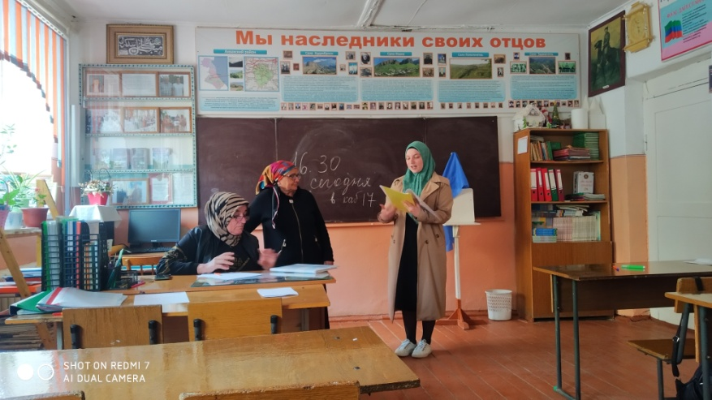

**Индивидуальный итоговый проект** (согласно ФГОС СОО п. 11) представляет собой особую форму организации деятельности обучающихся *(учебное исследование или учебный проект)* и *является обязательным* для выбора изучения всеми обучающимися на уровне среднего общего образования, а его *защита относится к процедуре итоговой аттестации при получении среднего общего образования.*

Учебный курс «Индивидуальный проект» в целях обеспечения требований ФГОС СОО призван создать условия для индивидуальной проектной деятельности, ориентированной на развитие комплекса метапредметных результатов обучающихся, осваивающих среднее общее образование. На уровне среднего общего образования учебное исследование и учебный проект приобретают статус инструментов учебной деятельности, необходимых для освоения социальной жизни и культуры.

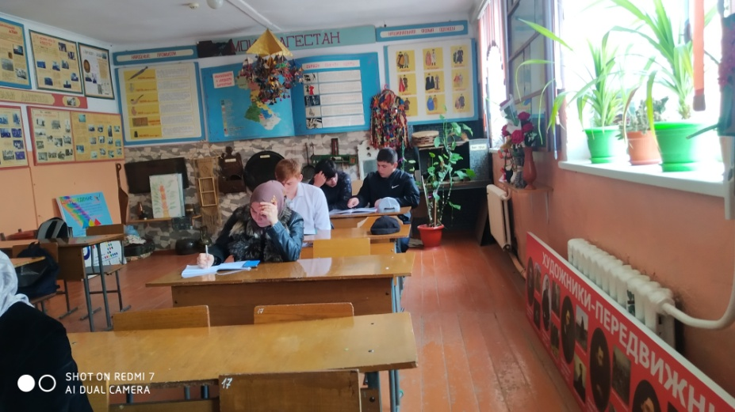ИИП как особая форма учебной работы должен способствовать воспитанию самостоятельности, инициативности, ответственности, повышению мотивации и эффективности учебной деятельности. В основе проектной деятельности лежит развитие познавательных навыков, творческого мышления, умений самостоятельно конструировать свои знания, ориентироваться в информационном пространстве. Приобретенные навыки проектных технологий позволят обеспечить и повысить уровень успешности социализации и конкурентоспособности обучающихся в будущем в выбранной ими профессиональной деятельности.

Индивидуальный итоговый *проект* (согласно ФГОС СОО) *выполняется обучающимся самостоятельно* под руководством учителя (тьютора)в течение одного/двух лет, в рамках учебного времени, специально отведенного учебным планом, и должен быть представлен в два этапа: (декабрь текущего учебного года), (май-июнь текущего учебного года).

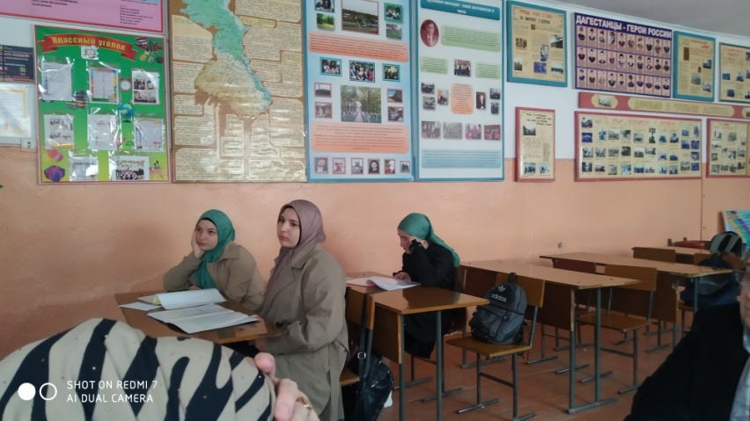Индивидуальный итоговый *проект*, являясь одной из форм организации учебного процесса, направлен на повышение качества образования, демократизации стиля общения педагогов и обучающихся. В рамках проекта должна соблюдаться структура деятельности руководителя (тьютора) и обучающегося.

Для обучающегося проект – это возможность максимально раскрыть свой творческий потенциал, проявить себя индивидуально, приложить свои знания, приобрести практический опыт интересной работы…

Основной процедурой итоговой оценки достижения метапредметных результатов является защита индивидуального итогового проекта.

**Заместитель директора по УВР: Магомедова А.Ш.**